МИНИСТЕРСТВО ОБРАЗОВАНИЯ И НАУКИ РОССИЙСКОЙ ФЕДЕРАЦИИ

Федеральное государственное автономное образовательное учреждение

высшего профессионального образования

**«Дальневосточный федеральный университет»**

**ШКОЛА ЕСТЕСТВЕННЫХ НАУК**

**Кафедра информатики, математического и компьютерного моделирования**

**ОТЧЕТ**

по лабораторной работе

на тему **«Метод Гаусса. Метод деления и вычитания»**

|  |
| --- |
| Выполнил студент гр. Б8203 а  _____________ А.В.Чори |
| Проверил доцент  _______________________  _______________________  (оценка) |

г. Владивосток

2016

# Введение

В данной лабораторной работе будет рассмотрена одна из модификаций метода Гаусса нахождения решения системы линейных алгебраических уравнений (СЛАУ). Метод деления и вычитания – одна из эвристик метода Гаусса для приведения матрицы коэффициентов СЛАУ к верхнему треугольному виду.

# Термины, определения, обозначения и сокращения

В настоящей письменной работе применены следующие термины с соответствующими определениями

**СЛАУ** – система линейных алгебраических уравнений

**Матрица верхнего треугольного вида** – матрица, у которой все элементы ниже главной диагонали равны нулю. Все её элементы удовлетворяют формуле (1).

$∀ ⅈ,j ϵ \left[1;n\right] :i>j⇒a_{ij}=0$*(1)*

**IEEE-754** – стандарт, описывающий формат представления чисел с плавающей точкой.

# Постановка задачи

Написать программу на языке программирования C++, которая реализует метод деления и вычитания (одну из эвристик метода Гаусса) для решения СЛАУ, с целью полностью разобраться и понять принцип работы и преимущество этого метода перед классическим методом Гаусса.

# Метод решения

При приведении СЛАУ к верхнему треугольному виду (Матрица верхнего треугольного вид**а** – матрица, у которой все элементы ниже главной диагонали равны нулю. Все её элементы удовлетворяют формуле (1)

$∀ ⅈ,j ϵ \left[1;n\right] :i>j⇒a_{ij}=0$*(1)*

) операции исключения неизвестной должны иметь вид:

1. Каждая строка рассматриваемого минора делится на первый элемент этой строки, если он не равен нулю. В случае если он равен нулю, деление не производится (т.к. фактически, неизвестная из этой строки уже исключена).
2. Выбирается одна строка, в которой останется исключаемая неизвестная. Эта строка вычитается из всех остальных.

В общем случае можно записать формулой (2):

$∀i∈\left[1, n\right]:∀j∈\left[i,n\right]:∀k∈\left[j,n\right]:a_{jk}=\frac{a_{jk}}{a_{ji}}-\frac{a_{ik}}{a_{ii}}$*(2)*

# Алгоритм решения

На вход программе подаётся размерность *size*, невырожденная квадратная матрица *А* размерности size и столбец свободных членов *b*. Из *A* и *b* формируется СЛАУ, которая в программе записана в переменную *a*. Приведённый ниже код реализует формулу (2), после чего *a* соответствует СЛАУ, состоящей из матрицы треугольного вида и нового соответствующего столбца свободных членов *b\**:

**for** (**int** i = 0; i < size; i++) { //внешний цикл, перебирающий миноры матрицы a, чтобы исключить неизвестную из первого столбца минора  
 **for** (**int** j = i; j < size; j++) { //цикл, перебирающий строки минора  
 **if** ((a[j][i] == 0) || (a[j][i] == 1)) //пропустить строку, если неизвестная исключена или её коэффициент уже равен 1  
 **continue**;  
 **if** (i == j) { //разделить все элементы первой строки минора на первый элемент  
 **for** (**int** k = size; k >= i; k--) {  
 a[j][k] /= a[j][i];  
 }  
 } **else** { //иначе разделить все элементы строки на её первый элемент и вычесть соответствующий элемент первой строки  
 **for** (**int** k = size; k >= i; k--) {  
 a[j][k] = a[j][k] / a[j][i] - a[i][k];  
 }  
 }  
 }  
}

От классического метода Гаусса отличается тем, что деление на первый элемент выполняется для каждой строки. Это чревато большей потерей точности вследствие особенностей типа данных *double*. Однако, в некоторых ситуациях это ускоряет приведение матрицы к верхнему треугольному виду. В таких ситуациях как: когда первый элемент строки уже равен единице или уже равен нулю. В первом случае мы имеем право просто вычесть из строки, с которой мы работаем, зафиксированную; а во втором – ничего и делать не нужно, ведь неизвестная уже исключена из рассматриваемой строки.

После выполнения этого шага для получения вектора-решения необходимо выполнить преобразование, которое выражается формулой (3) и приведено в следующем коде:

$∀i∈\left[n;1\right]:X_{i}=b_{i}-a_{i i-1}*X_{i i-1}-⋯- a_{i n-1}*X_{i n-1}$*(3)*

**for** (**int** i = size - 1; i > 0; i--) {  
 **for** (**int** j = i - 1; j >= 0; j--) {  
 a[j][size] -= a[i][size] * a[j][i];  
 a[j][i] = 0;  
 }  
}

# Спецификация используемых функций и типов данных

*Тип данных элементов матрицы – double.* Double – числа с плавающей точкой. Соответствуют стандарту IEEE-754.

*Класс: матрица.* Созданный класс, моделирующий математическое понятие матрицы. Поддерживает методы «Узнать размер» и «Получить элемент по номеру».

# Тесты

1. Входные данные: *n* = 4, $A=\begin{matrix}27 & 82.11 & 26 & 3 & 138.11 \\ 44 & 1.63 & 3 & 29.95 & 78.58 \\ 45.32 & 14 & 47 & 41 & 147.32 \\ 43.75 & 2 & 84 & 56.36 & 186.11\end{matrix}$

Выходные данные: 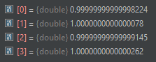

Получен верный результат с ошибкой в 14 знаке после запятой. Такая погрешность возникает из-за особенностей типа данных double, а также из-за числа обусловленности матрицы *A:*

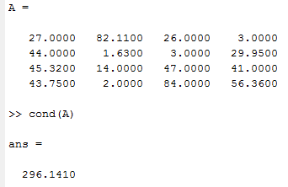

1. Входные данные: матрица Гильберта размерности 5, $b=\begin{matrix}2.25 \\ 1.4167 \\ 1.0596 \\ 0.8846 \\ 0.7457\end{matrix}$

Выходные данные: 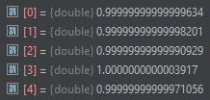

Получен верный результат с ошибкой в 15 знаке полсе запятой. Такая погрешность возникает из-за особенностей типа данных *double*, а также из-за числа обусловленности матрицы *А*:

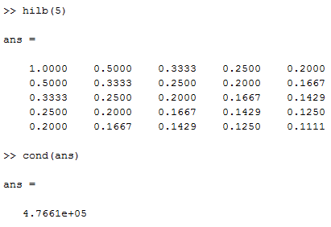

# Численный эксперимент

Входные данные: матрица Гильберта размерности 10, $b=\begin{matrix}2.8957 \\ 1.9866 \\ 1.5699 \\ 1.3468 \\ 1.1682 \\ 1.0349 \\ 0.9307 \\ 0.8466 \\ 0.7772 \\ 0.7187\end{matrix}$

Выходные данные: 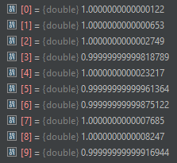

Получен результат с ошибкой в 15 знаке после запятой. Такая погрешность возникает из-за особенностей типа данных *double*, а также из-за числа обусловленности матрицы *А*:

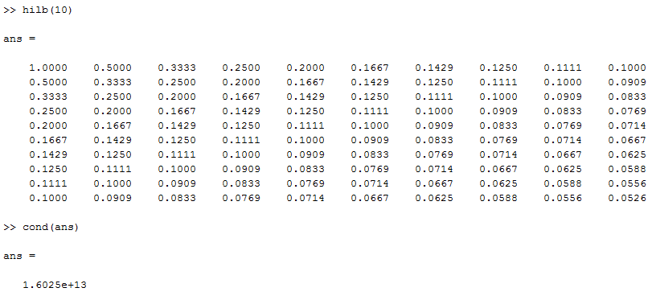

# Вывод

На приведённых выше примерах мы рассмотрели описание работы метода Гаусса делением и вычитанием и сам метод в действии. Основываясь на полученных результатах тестов и численного эксперимента, мы можем констатировать, что данный метод

1. *Универсален* – не требует каких-либо ограничений от СЛАУ, подаваемой на вход кроме того, чтобы она имела единственное решение;
2. *Устойчив –* достаточно хорошо работает даже на больших матрицах с большим числом обусловленности, это слабо влияет на точность вычисленного результата;
3. *Теряет точность* только с ростом числа операций с данными типа *double* вследствие внутреннего устройства этого типа.